

**Programmation avancée : Projet JAVA**

**Dossier d’analyse**

**Jeux vidéo**

**Maître-assistant : A. Vandevorst**

*Informatique de gestion – bloc 3 Veltri Tess*

*Année scolaire 2022-2023*

Table des matières

1. Explication et accès au programme 4

1.1 Accès au programme 4

1.2 Explication de quelques fonctions 4

2. Diagrammes des cas d’utilisation 5

2.1 Diagrammes 5

2.2 Scénarios 7

• « Connect » 7

• « Disconnect » 7

• « Register » 7

• « Add a game for rent » 8

• « Ask for new game name » 8

• « Ask for new console name » 9

• « Ask for new version name » 9

• « See all the games » 10

• « Choose a console/version » 10

• « Rent the game selected » 10

• « Reserve the game selected » 11

• « See his messages » 12

• « Open message » 12

• « Delete message » 12

• « See his games for rent » 13

• « Make the game available » 13

• « Rate the borrower » 14

• « See his games for rent » 14

• « See his reservation » 14

• « Delete reservation » 15

• « Add a new game name » 15

• « Add new console name » 16

• « Select a console name » 16

• « Add new version name » 17

• « Change units for a game » 17

3. Diagramme de classes 18

4. Diagrammes de séquences 19

• UC-01 19

• UC-02 19

• UC-03 20

• UC-04 20

• UC-05, UC-06, UC-07 21

• UC-08 21

• UC-09 22

• UC-10 22

• UC-11 23

• UC-12 23

• UC-13 24

• UC-14 24

• UC-15 24

• UC-16 25

• UC-17 25

• UC-18 26

• UC-19 26

• UC-20 27

• UC-21 27

• UC-22, UC-23, UC-24 28

• UC-25 28

5. Schéma conceptuel 29

# Explication et accès au programme

## 1.1 Accès au programme

Pour accéder au programme et tester ces fonctionnalités, des utilisateurs ont été créé :

* Admin

Nom d’utilisateur : titi_V Mot de passe : 1234

* Players

Nom d’utilisateur : quentin Mot de passe : 190

Nom d’utilisateur : vinyV Mot de passe : vintro

Pour démarrer le programme, vous pouvez vous mettre sur n’importe quelle frame et l’application se lancera avec la page de connexion.

Lorsque vous vous inscrivez, vous êtes un « player » par défaut. Il n’est pas possible d’inscrire un nouvel admin car dans mon programme il n’y en a qu’un seul.

Voici le lien pour accéder au git du projet : <https://github.com/TessVeltri/JeuxVideo>

## 1.2 Explication de quelques fonctions

* Dans le POJO Location, la méthode **« calculateBalance() »** va retourner le total d’unité qui correspond à une location. D’abord, elle recalcule le nombre de semaine qu’a duré la location. Elle va ensuite calculer le nombre de jour entre la date d’aujourd’hui et la date de fin prévue dans la location. Si ce nombre est supérieur à 0, il y a une pénalité qui est calculée (nombre d’unité de base + les unités pour les semaines dépassées en fonction des jours dépassés + 5 unités par jour dépassé). Sinon, on retourne juste le total des unités recalculé s’il y a eu un changement d’unité entre temps.
* Dans le POJO Player, la méthode **« addBirthdayBonus() »** va permettre d’ajouter le bonus d’anniversaire à un joueur. D’abord, on regarde si aujourd’hui est le jour d’anniversaire du joueur, si ce n’est pas le cas on met à *false* la variable qui check si le bonus a été donné. Sinon, si la variable de check est bien à false, on ajoute 2 aux unités du joueur et on met à *true* la variable de check. Cette vérification permet de ne pas donner de bonus 2 fois si l’utilisateur se connecte 2 fois sur la journée.
* Dans le POJO Copy, la méthode **« borrow() »** va permettre de passer d’une réservation à une location lorsqu’un jeu se libère. Elle va appeler la méthode **« selectBooking () »** du POJO Game qui renvoie une réservation d’un jeu selon des critères bien précis. Une fois reçue, on vérifie que cette réservation n’est pas nulle. Ensuite, on met à jour la réservation pour qu’elle soit validée, on crée la location et on modifie la copie du jeu affectée pour qu’elle passe de disponible à non disponible. On renvoie un boolean à *true* si tout s’est bien passée ou à *false* s’il y a eu une erreur.

# Diagrammes des cas d’utilisation

## 2.1 Diagrammes

Voici le diagramme des cas d’utilisation d’un joueur :

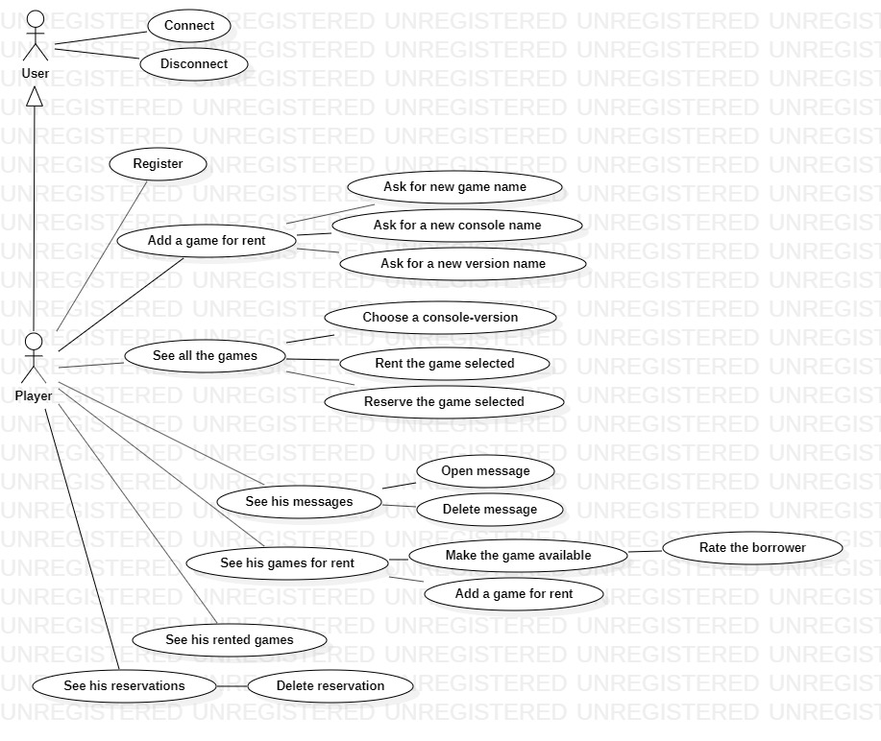

Voici le diagramme des cas d’utilisation d’un administrateur :

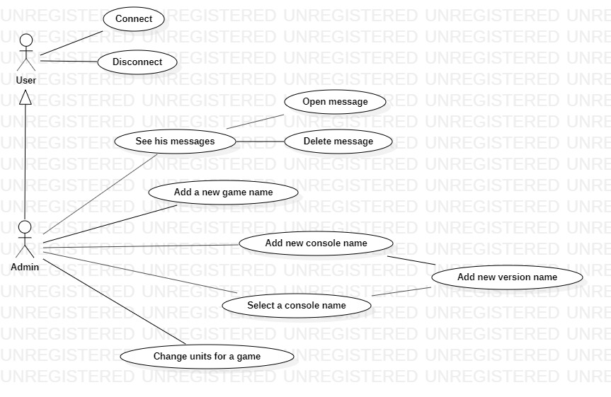

## 2.2 Scénarios

### « Connect »

**Identifiant :** UC-01

**Acteurs :** User

**Description :** Se connecter à l’application

**Préconditions :** L’utilisateur a ouvert l’application

**Scénario nominal :**

1. L’utilisateur rentre son identifiant et son mot de passe dans les case adéquates.
2. L’utilisateur clique sur le bouton de connexion.
3. L’utilisateur est connecté et accède à l’application.

**Scénario alternatif :**

**Cas A : les champs remplis sont erronés ou l’utilisateur n’existe pas.**

3. Un message d’erreur apparait et indique à l’utilisateur que les données insérées sont incorrectes

**Postconditions :** l’utilisateur accès à l’application et se retrouve sur la page d’accueil correspondant.

### « Disconnect »

**Identifiant :** UC-02

**Acteurs :** User

**Description :** Se déconnecter de l’application

**Préconditions :** L’utilisateur est connecté à l’application

**Scénario nominal :**

1. L’utilisateur clique sur le bouton de déconnexion.
2. L’utilisateur est déconnecté et se retrouve sur la page de connexion.

**Postconditions :** l’utilisateur se retrouve sur la page de connexion de l’application

### « Register »

**Identifiant :** UC-03

**Acteurs :** Joueur

**Description :** S’inscrire à l’application

**Préconditions :** L’utilisateur a ouvert l’application et a cliqué sur le bouton d’inscription

**Scénario nominal :**

1. L’utilisateur remplis les champs avec ses données personnelles.
2. L’utilisateur confirme son inscription.

**Scénario alternatif :**

**Cas A : les champs remplis sont erronés ou l’utilisateur existe déjà.**

3. Un message d’erreur apparait et indique à l’utilisateur que les données insérées sont incorrectes

**Postconditions :** l’utilisateur accès à l’application et se retrouve sur la page d’accueil du joueur.

### « Add a game for rent »

**Identifiant :** UC-04

**Acteurs :** Joueur

**Description :** Ajouter un jeu à louer

**Préconditions :** Être connecté à l’application en tant que joueur

**Scénario nominal :**

1. L’utilisateur clique sur le bouton pour ajouter un nouveau jeu à la location.
2. L’utilisateur choisis un jeu à louer.
3. L’utilisateur choisis la console et la version du jeu.
4. L’utilisateur valide son choix.

**Scénario alternatif :**

**Cas A : le jeu que l’utilisateur veut mettre en location n’existe pas dans la liste proposée**

1. L’utilisateur clique sur le bouton d’ajout de jeu. (UC-05)

**Cas B : la console que l’utilisateur veut choisir n’existe pas dans la liste**

2. L’utilisateur clique sur le bouton d’ajout de console. (UC-06)

**Cas C : la version que l’utilisateur veut choisir n’existe pas dans la liste**

2. L’utilisateur clique sur le bouton d’ajout de version. (UC-07)

**Postconditions :** l’utilisateur est renvoyé à la page d’accueil de l’application.

### « Ask for new game name »

**Identifiant :** UC-05

**Acteurs :** Joueur

**Description :** Demander d’ajouter un jeu à la liste

**Préconditions :** Être connecté à l’application en tant que joueur et avoir cliqué sur le bouton d’ajout de jeu et d’ajout de nouveau nom de jeu.

**Scénario nominal :**

1. L’utilisateur entre le nom du jeu qu’il aimerait ajouter à la liste.
2. L’utilisateur valide son choix.
3. Un message est envoyé à l’administrateur pour le prévenir qu’il y a un nom de jeu à rajouter.

**Postconditions :** l’utilisateur est renvoyé à la page d’accueil de l’application.

### « Ask for new console name »

**Identifiant :** UC-06

**Acteurs :** Joueur

**Description :** Demander d’ajouter une console à la liste

**Préconditions :** Être connecté à l’application en tant que joueur et avoir cliqué sur le bouton d’ajout de jeu et d’ajout de nouvelle console.

**Scénario nominal :**

1. L’utilisateur entre le nom de la console qu’il aimerait ajouter à la liste.
2. Il entre également le nom d’une version.
3. L’utilisateur valide son choix.
4. Un message est envoyé à l’administrateur pour le prévenir qu’il y a une console et une version à rajouter.

**Postconditions :** l’utilisateur est renvoyé à la page d’accueil de l’application.

### « Ask for new version name »

**Identifiant :** UC-07

**Acteurs :** Joueur

**Description :** Demander d’ajouter un jeu à la liste

**Préconditions :** Être connecté à l’application en tant que joueur et avoir cliqué sur le bouton d’ajout de jeu, avoir choisis une console et avoir cliqué sur le bouton d’ajout de nouvelle version.

**Scénario nominal :**

1. L’utilisateur entre le nom de la version qu’il aimerait ajouter à la liste.
2. L’utilisateur valide son choix.
3. Un message est envoyé à l’administrateur pour le prévenir qu’il y a une version à rajouter.

**Postconditions :** l’utilisateur est renvoyé à la page d’accueil de l’application.

### « See all the games »

**Identifiant :** UC-08

**Acteurs :** Joueur

**Description :** Voir tous les jeux disponible à la location excepté ceux qu’on propose soi-même à la location.

**Préconditions :** Être connecter à l’application en tant que joueur

**Scénario nominal :**

1. L’utilisateur clique sur le bouton pour voir tous les jeux.
2. L’utilisateur voit les jeux proposés en location.

**Postconditions :** l’utilisateur est sur la page qui affiche tous les jeux en location.

### « Choose a console/version »

**Identifiant :** UC-09

**Acteurs :** Joueur

**Description :** Choisir une console et une version pour filtrer les jeux.

**Préconditions :** Être connecté à l’application en tant que joueur et avoir cliqué sur le bouton pour voir tous les jeux en location.

**Scénario nominal :**

1. L’utilisateur choisit le nom d’une console et d’une version.
2. L’utilisateur clique sur le bouton de recherche.

**Scénario alternatif :**

**Cas A : l’utilisateur choisit la console mais pas la version**

2. Un message d’erreur apparait indiquant de choisir une version.

**Postconditions :** La liste est rafraichie et affiche seulement les jeux de la console et de la version choisie.

### « Rent the game selected »

**Identifiant :** UC-10

**Acteurs :** Joueur

**Description :** Louer un jeu

**Préconditions :** Être connecté à l’application en tant que joueur et être sur la page où l’on peut voir tous les jeux.

**Scénario nominal :**

1. L’utilisateur clique sur un jeu.
2. L’utilisateur clique sur le bouton de location.
3. L’utilisateur indique le nombre de semaines qu’il aimerait louer le jeu.
4. L’utilisateur valide son choix.

**Scénario alternatif :**

**Cas A : l’utilisateur n’a pas choisi de jeu**

1. Un message d’erreur apparait indiquant de choisir un jeu dans la liste.

**Cas B : aucune copie du jeu n’est disponible**

3. L’utilisateur est renvoyé vers la page de réservation. (UC-11)

**Postconditions :** l’utilisateur est renvoyé à la page d’accueil de l’application.

### « Reserve the game selected »

**Identifiant :** UC-11

**Acteurs :** Joueur

**Description :** Réserver le jeu sélectionné

**Préconditions :** Être connecté à l’application en tant que joueur, être sur la page où l’on peut voir tous les jeux et aucune copie n’est disponible

**Scénario nominal :**

1. L’utilisateur clique sur un jeu.
2. L’utilisateur clique sur le bouton de location.
3. Il est demandé à l’utilisateur s’il veut réserver le jeu.
4. L’utilisateur fais son choix.

**Scénario alternatif :**

**Cas A : l’utilisateur n’a pas choisi de jeu**

1. Un message d’erreur apparait indiquant de choisir un jeu dans la liste.

**Postconditions :** l’utilisateur est renvoyé à la page d’accueil de l’application.

### « See his messages »

**Identifiant :** UC-12

**Acteurs :** Joueur

**Description :** Accéder à ses messages personnels

**Préconditions :** Être connecté à l’application en tant que joueur et se trouver sur la page de son compte

**Scénario nominal :**

1. L’utilisateur clique sur le bouton de ses messages.

**Postconditions :** l’utilisateur est envoyé à la page de ses messages personnel.

### « Open message »

**Identifiant :** UC-13

**Acteurs :** Joueur

**Description :** Ouvrir un message en particulier

**Préconditions :** Être connecté à l’application en tant que joueur et être sur la page de ses messages personnels

**Scénario nominal :**

1. L’utilisateur clique sur un message en particulier.
2. L’utilisateur clique sur le bouton ouvrir.

**Scénario alternatif :**

**Cas A : l’utilisateur n’a pas choisi de message**

1. Un message d’erreur apparait indiquant de choisir un message dans la liste.

**Postconditions :** le message sélectionné est ouvert dans une fenêtre plus grande afin de lire le message entier.

### « Delete message »

**Identifiant :** UC-14

**Acteurs :** Joueur

**Description :** Supprimer un message en particulier

**Préconditions :** Être connecté à l’application en tant que joueur et être sur la page de ses messages personnels

**Scénario nominal :**

1. L’utilisateur clique sur un message en particulier.
2. L’utilisateur clique sur le bouton supprimer.

**Scénario alternatif :**

**Cas A : l’utilisateur n’a pas choisi de message**

1. Un message d’erreur apparait indiquant de choisir un message dans la liste.

**Postconditions :** le message est supprimé et l’utilisateur est renvoyé vers la page de son compte personnel.

### « See his games for rent »

**Identifiant :** UC-15

**Acteurs :** Joueur

**Description :** Accéder à ses jeux personnels

**Préconditions :** Être connecté à l’application en tant que joueur et se trouver sur la page de son compte

**Scénario nominal :**

1. L’utilisateur clique sur le bouton de ses jeux.
2. L’utilisateur voit ses jeux en location et s’ils ont actuellement disponible ou pas.

**Postconditions :** l’utilisateur est envoyé à la page de ses jeux.

### « Make the game available »

**Identifiant :** UC-16

**Acteurs :** Joueur

**Description :** Rendre un jeu disponible

**Préconditions :** Être connecté à l’application en tant que joueur et être sur la page de ses jeux personnels

**Scénario nominal :**

1. L’utilisateur clique sur un jeu en particulier.
2. L’utilisateur clique sur le bouton ‘rendre disponible’.

**Scénario alternatif :**

**Cas A : l’utilisateur n’a pas choisi de jeu**

1. Un message d’erreur apparait indiquant de choisir un jeu dans la liste.

**Postconditions :** l’utilisateur est renvoyé vers la page de cotation de l’emprunteur.

### « Rate the borrower »

**Identifiant :** UC-17

**Acteurs :** Joueur

**Description :** Coter l’emprunteur

**Préconditions :** Être connecté à l’application en tant que joueur et avoir rendu disponible un jeu

**Scénario nominal :**

1. L’utilisateur indique combien d’étoiles il donne à l’emprunteur.
2. L’utilisateur valide son choix.

**Scénario alternatif :**

**Cas A : l’utilisateur ne veut pas coter l’emprunteur**

1. L’utilisateur clique sur la croix et ne cote pas l’emprunteur.

**Postconditions :** l’utilisateur est renvoyé vers la page de son compte.

### « See his games for rent »

**Identifiant :** UC-18

**Acteurs :** Joueur

**Description :** Accéder aux jeux que l’on loue

**Préconditions :** Être connecté à l’application en tant que joueur et se trouver sur la page de son compte

**Scénario nominal :**

1. L’utilisateur clique sur le bouton des jeux qu’il loue.
2. L’utilisateur voit les jeux qu’il loue et les détails concernant les locations.

**Postconditions :** l’utilisateur se trouve sur la page des jeux qu’il loue.

### « See his reservation »

**Identifiant :** UC-19

**Acteurs :** Joueur

**Description :** Accéder aux jeux que l’on a réservé

**Préconditions :** Être connecté à l’application en tant que joueur et se trouver sur la page de son compte

**Scénario nominal :**

1. L’utilisateur clique sur le bouton des jeux qu’il a réservé.
2. L’utilisateur voit les jeux qu’il a réservé et les détails concernant les réservations.

**Postconditions :** l’utilisateur se trouve sur la page des jeux qu’il a réservé.

### « Delete reservation »

**Identifiant :** UC-20

**Acteurs :** Joueur

**Description :** Supprimer une réservation

**Préconditions :** Être connecté à l’application en tant que joueur et être sur la page de ses réservations

**Scénario nominal :**

1. L’utilisateur sélectionne une réservation à supprimer.
2. L’utilisateur valide son choix en cliquant sur le bouton supprimer.

**Scénario alternatif :**

**Cas A : l’utilisateur ne sélectionne pas de réservation dans la liste**

2. Un message d’erreur apparait indiquant de choisir une réservation dans la liste.

**Postconditions :** l’utilisateur est renvoyé vers la page de son compte.

### « Add a new game name »

**Identifiant :** UC-21

**Acteurs :** Administrateur

**Description :** Ajouter un nouveau nom de jeu dans l’application

**Préconditions :** Être connecté à l’application en tant qu’administrateur et être sur la page de gestion des noms de jeux

**Scénario nominal :**

1. L’administrateur voit la liste des jeux existant.
2. L’administrateur inscrit le nom d’un nouveau jeu à ajouter.
3. L’administrateur valide son choix.

**Scénario alternatif :**

**Cas A : l’utilisateur n’inscrit pas de nom de jeu avant de valider**

3. Un message d’erreur apparait indiquant d’inscrire un nouveau nom de jeu.

**Postconditions :** l’administrateur est envoyé dans la page de gestion des unités afin de changer les unités du jeu qu’il vient de créer (UC-28).

### « Add new console name »

**Identifiant :** UC-22

**Acteurs :** Administrateur

**Description :** Ajouter un nouveau nom de console dans l’application

**Préconditions :** Être connecté à l’application en tant qu’administrateur et être sur la page de gestion des consoles et des versions

**Scénario nominal :**

1. L’administrateur voit la liste des consoles et versions existantes.
2. L’administrateur inscrit le nom d’une nouvelle console à ajouter.

**Scénario alternatif :**

**Cas A : Choisit une console dans la liste (UC-26)**

1. Le champs pour insérer une nouvelle console est grisée.

**Postconditions :** l’administrateur remplis le champs pour la version (UC-27)

### « Select a console name »

**Identifiant :** UC-23

**Acteurs :** Administrateur

**Description :** Sélectionner un nom de console

**Préconditions :** Être connecté à l’application en tant qu’administrateur et être sur la page de gestion des consoles et des versions

**Scénario nominal :**

1. L’administrateur voit la liste des consoles et versions existantes.
2. L’administrateur sélectionne le nom d’une console dans la liste.

**Scénario alternatif :**

**Cas A : l’utilisateur inscrit un nom dans le champs console (UC-25)**

1. La liste des consoles existante n’est pas prise en compte.

**Postconditions :** l’administrateur remplis le champs pour la version (UC-27)

### « Add new version name »

**Identifiant :** UC-24

**Acteurs :** Administrateur

**Description :** Ajouter un nouveau nom de version dans l’application

**Préconditions :** Être connecté à l’application en tant qu’administrateur, être sur la page de gestion des consoles et des versions et avoir choisi une console ou insérer une nouvelle console

**Scénario nominal :**

1. L’administrateur voit la liste des consoles et versions existantes.
2. L’administrateur inscrit le nom d’une nouvelle version à ajouter.

**Scénario alternatif :**

**Cas A : tous les champs ne sont pas complétés**

1. Un message d’erreur apparait indiquant de remplir tous les champs.

**Postconditions :** l’administrateur remplis le champs pour la version (UC-27)

### « Change units for a game »

**Identifiant :** UC-25

**Acteurs :** Administrateur

**Description :** Changer les unités d’un jeu dans l’application

**Préconditions :** Être connecté à l’application en tant qu’administrateur, être sur la page de gestion des unités

**Scénario nominal :**

1. L’administrateur voit la liste des jeux.
2. L’administrateur sélectionne un jeu dans la liste.
3. L’administrateur clique sur le bouton de gestion et insère une nouvelle valeur.

**Scénario alternatif :**

**Cas A : L’administrateur ne choisit pas de ligne**

1. Un message d’erreur apparait indiquant de sélectionner un jeu.

**Postconditions :** la page de gestion des unités est rechargée.

# Diagramme de classes

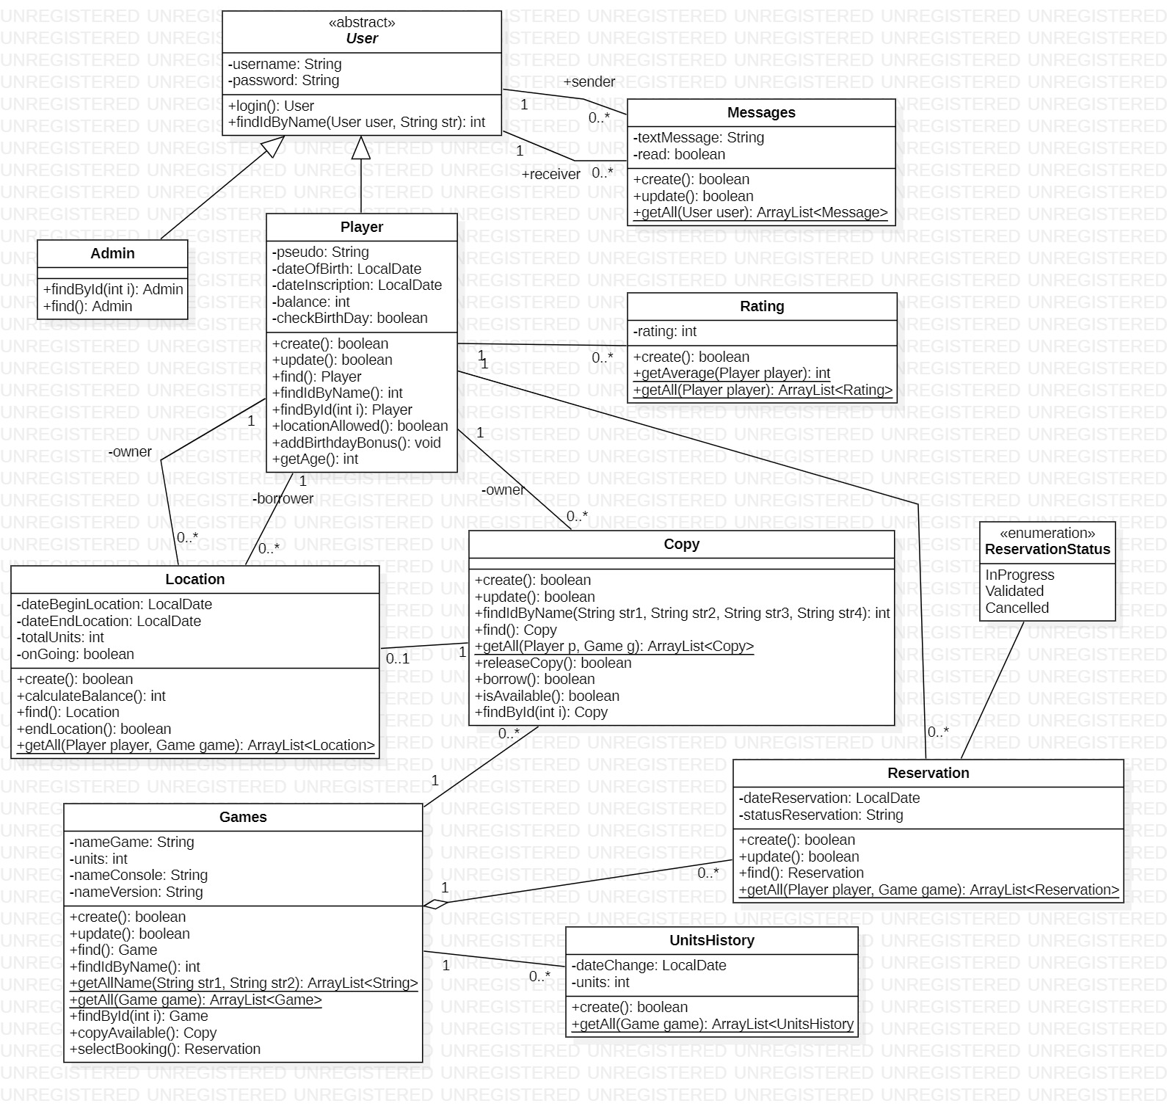Voici le diagramme de classes du programme :

# Diagrammes de séquences

Voici les diagrammes de séquence. Chaque diagramme correspond au scénario nominal de chaque scénario.

### UC-01

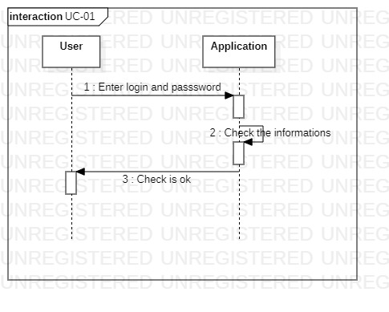

### UC-02

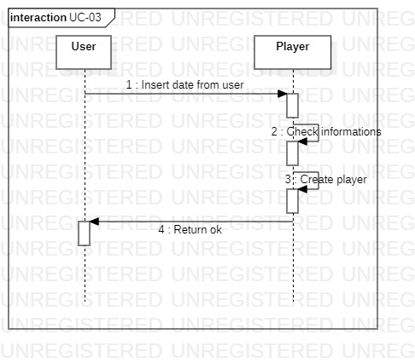

### UC-03

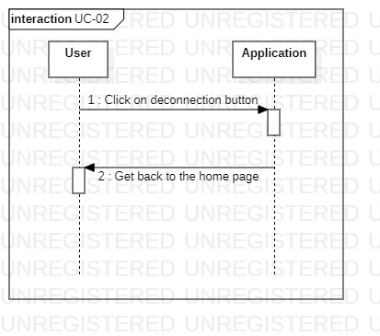

### UC-04

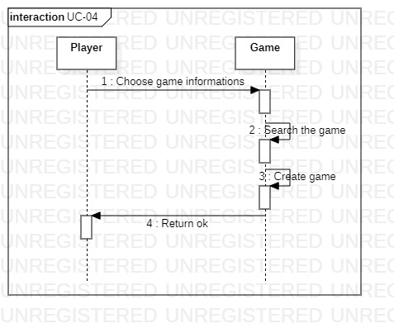

### UC-05, UC-06, UC-07

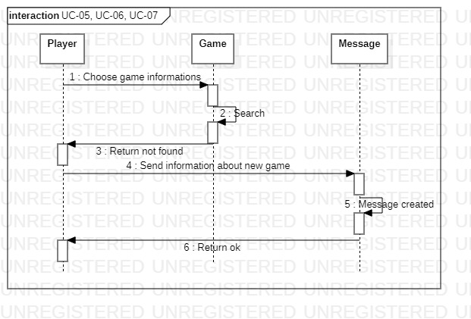

### UC-08

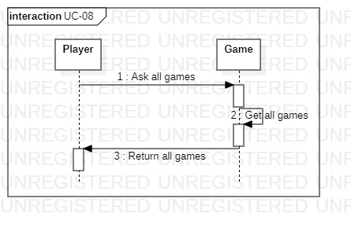

### UC-09

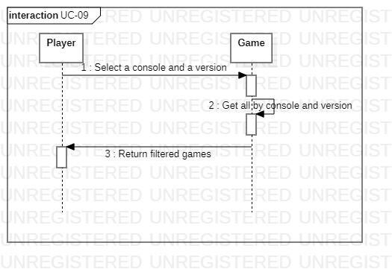

### UC-10

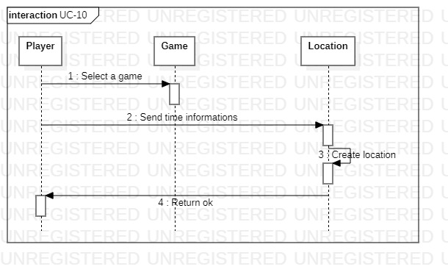

### UC-11

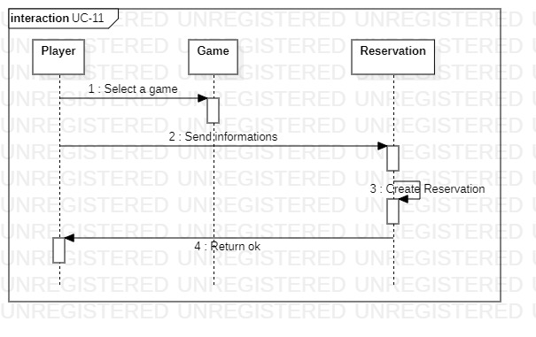

### UC-12

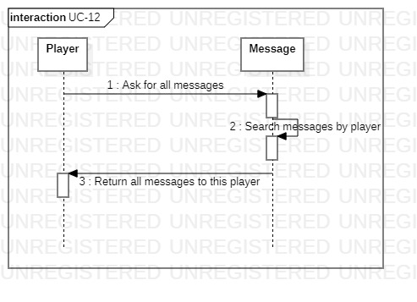

### UC-13

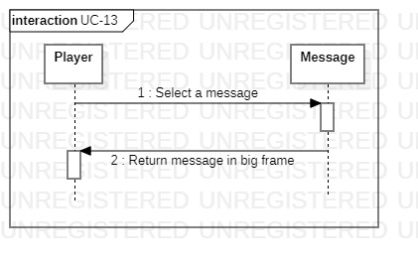

### UC-14

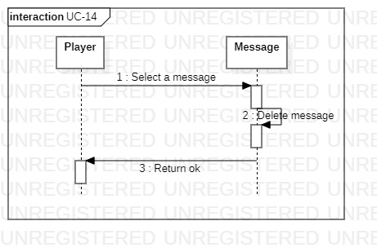

### UC-15

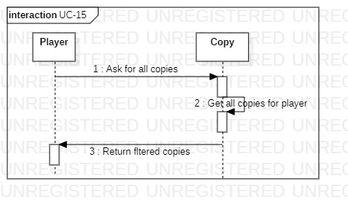

### UC-16

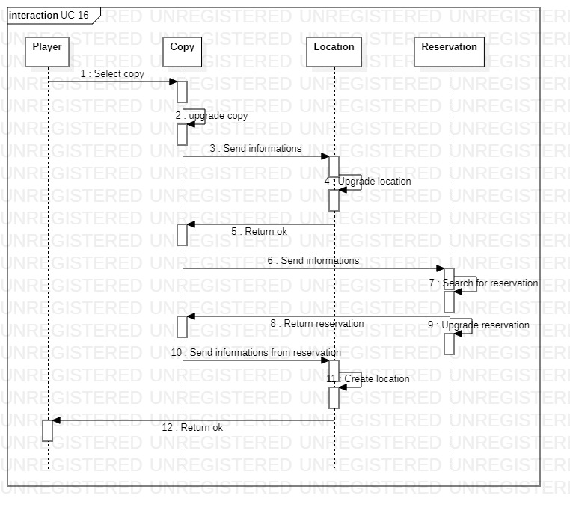

### UC-17

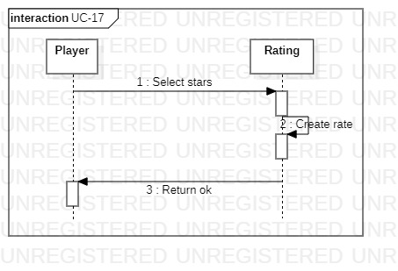

### UC-18

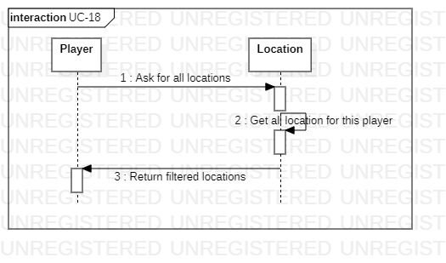

### UC-19

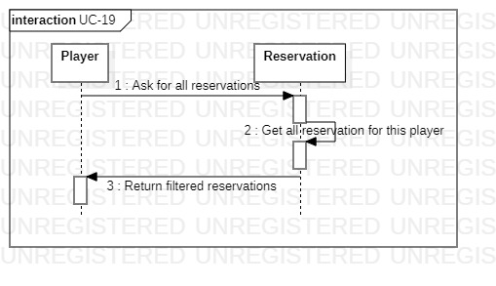

### UC-20

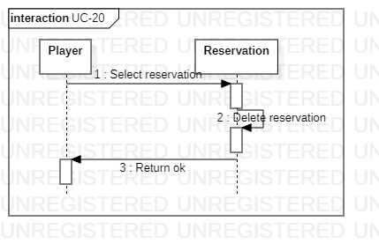

### UC-21

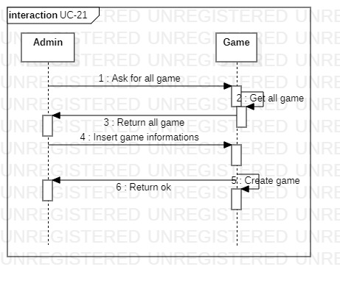

### UC-22, UC-23, UC-24

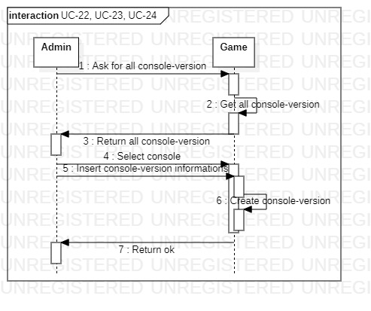

### UC-25

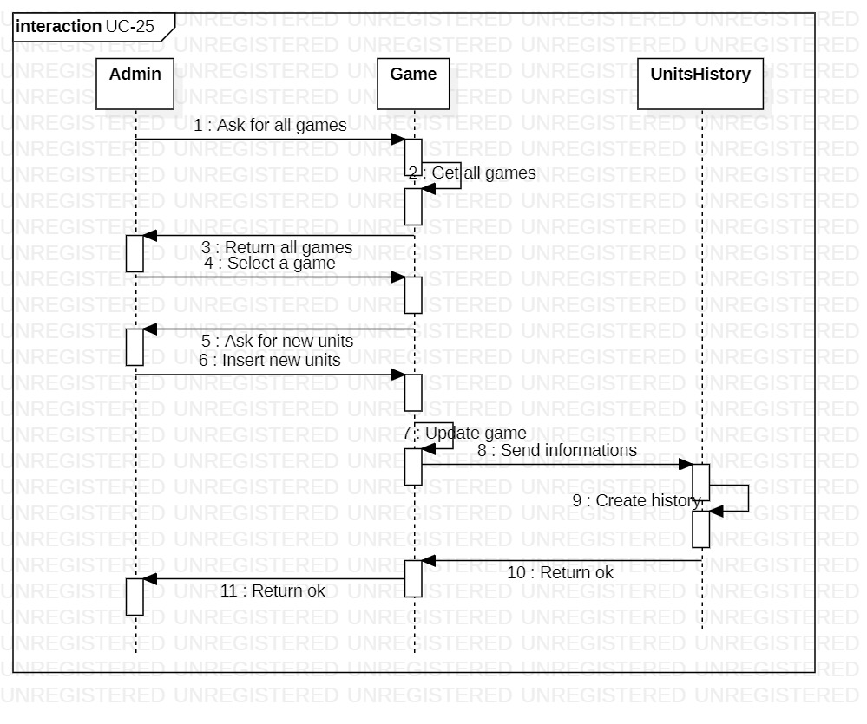

# Schéma conceptuel

